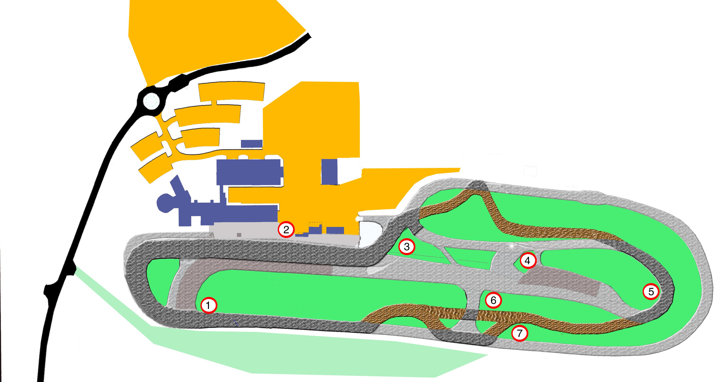

Giv din mening om Rallycrossbanen Ring Djursland

Nævn 3 ting som du syntes er positive:

1.

2.

3.

Nævn 3 ting som du syntes skal forbedres:

1

2.

3.

Klasse .

Evt. navn .

Evt.tel. (Hvis du ønsker at blive kontaktet om svarene)

